_____ Le PARCOURS ______
Pour un total de 122 kilométres
- 8 Tours de 15, 5 km
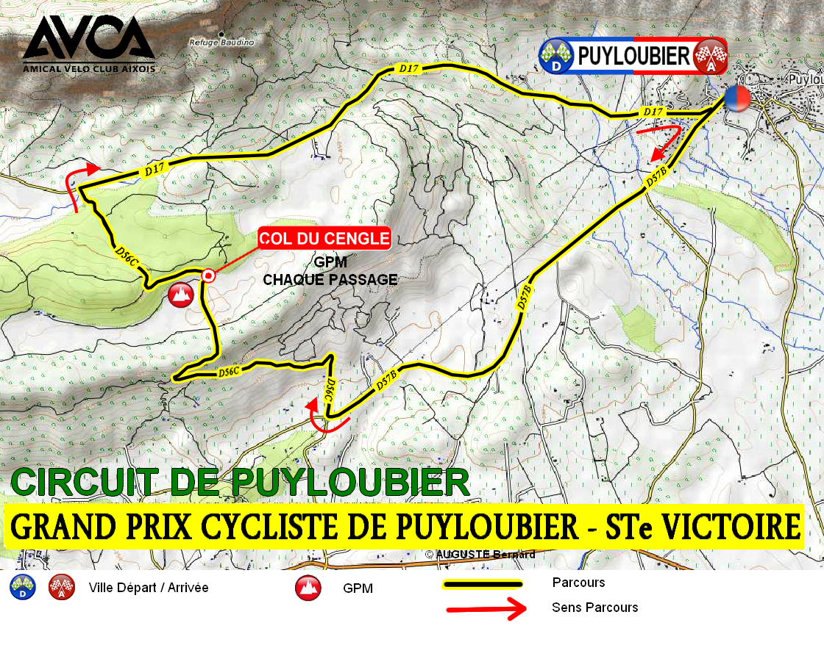
_____ Le PROFIL ______

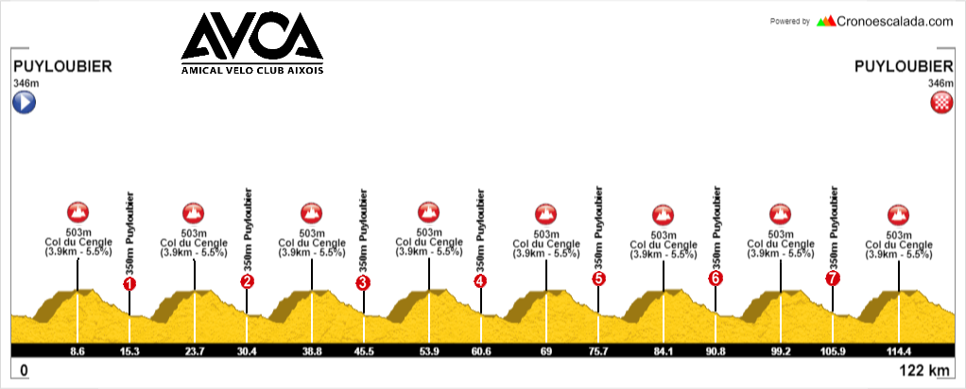

_____ HEURE DE PASSAGE ______
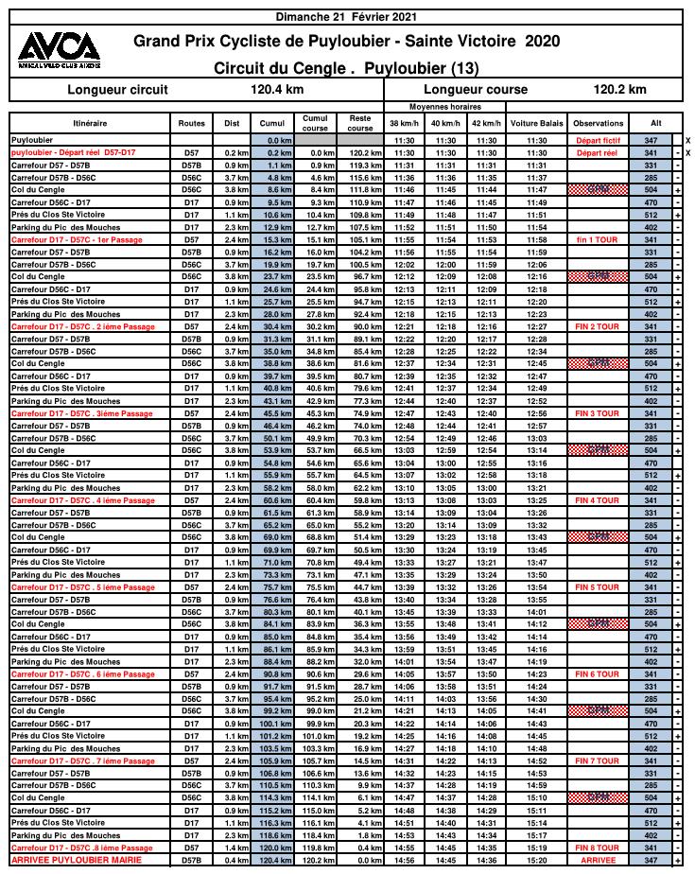
Arrivée prévue vers 14h30-15h00

Attention : Les coureurs à plus de 10 minutes à l’amorce du dernier tour,

Devront rejoindre la ligne d’arrivée. Ils seront mis hors course.

_____ GRILLE DE PRIX FFC ______

Place | Montant | Place | Montant | Place | Montant | Place | Montant
1 | 246 | 6 | 85 | 11 | 21 | 16 | 14
2 | 183 | 7 | 67 | 12 | 20 | 17 | 14
3 | 146 | 8 | 55 | 13 | 18 | 18 | 14
4 | 122 | 9 | 37 | 14 | 17 | 19 | 12
5 | 98 | 10 | 24 | 15 | 15 | 20 | 12
Grille 1220/20

_____ MEILLEUR GRIMPEUR ______
Points : 5,3 et 1 aux trois premiers à tous les tours au sommet du Cengle
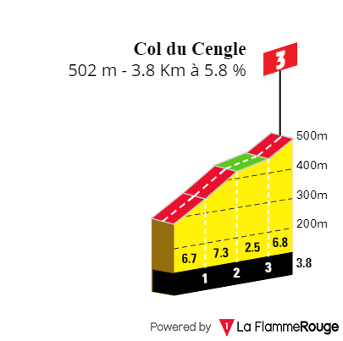
1 smartphone
ENERGIZER®
à gagner

_____ PLAN DEPART / ARRIVEE ______

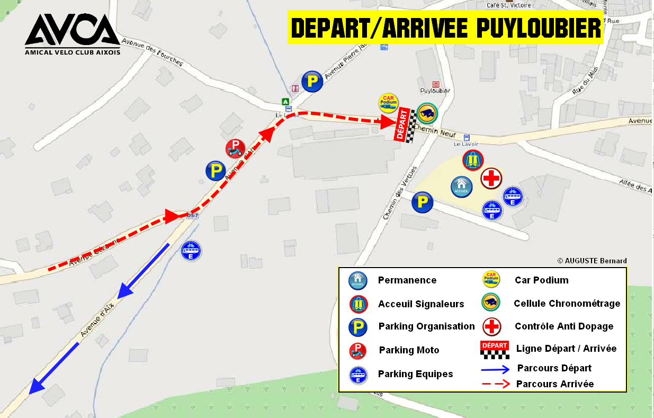
_____ LlEUX ET POINTS DE RENDEZ-VOUS ______
Permanence, dossards, plaques de cadre et transpondeurs (caution 100 euros/équipes)
Dimanche 21/02/2021 à 9h30
Salle des Fêtes de Puyloubier chemin des vertus

Réunion des Directeurs Sportifs
Dimanche 21/02/2021 à 10h30
Salle des Fêtes de Puyloubier chemin des vertus

Parking équipes
Salle des Fêtes de Puyloubier chemin des vertus

Présentation des équipes
Le 21/02/2021 à partir de 10h45 au podium place de la mairie

Réunion des pilotes (motos et voitures)
Le 21/02/2021 à partir de 10h15

Départ fictif
Le dimanche 21/02/2021 à 11h30
Chemin des Vertus

Arrivée
Vers 14h30-15h
Chemin Neuf

Contrôle médical
Salle des Fêtes de Puyloubier chemin des vertus

Protocole :

3 premiers, le meilleur grimpeur, les 3 premières équipes (sur les 5 meilleures places, dotation en espèces)

Au Podium d’arrivée

_____ SECURITE COURSE ______

Signaleurs
Comités Feux et Forêts de Puyloubier
Association Epreuves sportives
La réserve civile de sécurité de Peynier
Les signaleurs du sport

Signaleur motos
Motards du sport

Ambulances
Croix rouge Française DPS

Radio course, dépannage
Vitta Assistance

Photo finish, classement
Team Assistance Sportive

Régulateur
Alain Bonnet

Animation
Jean Luc Corréard

En cas d’accident, établissements les plus proches

Centre Hospitalier d’Aix en Provence
Avenue des Tamaris
13100 Aix en Provence
04 42 33 55 00

Hôpital Privé de Provence
235 rue Nicolas de Staël
13080 Aix-en-Provence
04 42 33 17 01

_____ NUMEROS UTILES ______
Directeur de course
Jean Louis Catelas
06 62 35 25 66
Coordonnateur sécurité
Patrick Chiaroni
06 07 84 94 56

Directeur de Course adjoint chargé

Jean-Michel Bourgouin
06 99 45 12 35
Presse
Antoine Crespi
06 84 16 82 24

_____ CLUB ORGANISATEUR ______
CS La Pioline
35 ch. Albert Guigou
13290 Les Milles
Tel : 04 42 39 12 35
Email : avcaix@gmail.com
www.avcaix.com

